Área: Ciencias Naturales | Grado: Primero | Periodo: II
Ámbitos conceptuales: Los animales

Responsable: Jenny Zapata

Objetivo del taller: Identificar como de da el desarrollo y el crecimiento de los seres vivos

Competencias: Identificar, indagar, explicar, comunicar y socializar.

Indicadores de logros segundo período:
- Identificación de la utilidad que ofrecen las plantas y anima
- Clasificación de los animales según su origen Identificación de las partes del cuerpo femenino y masculino.
- Apreciación de los recursos animales y vegetales que le ofrece el medio en que vive

Actividad: escribe en tu cuaderno los títulos y definiciones, también realiza dibujos de algunos de los animales que se proponen.

Los animales

Son seres vivos que pueden moverse por sus propios medios, se alimentan, se reproducen y respiran.

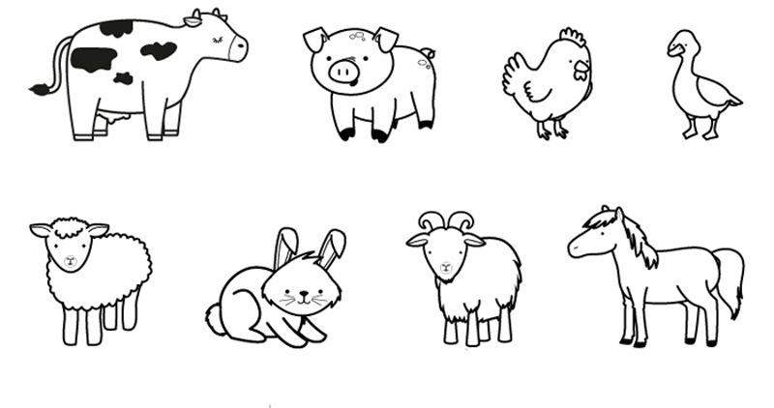

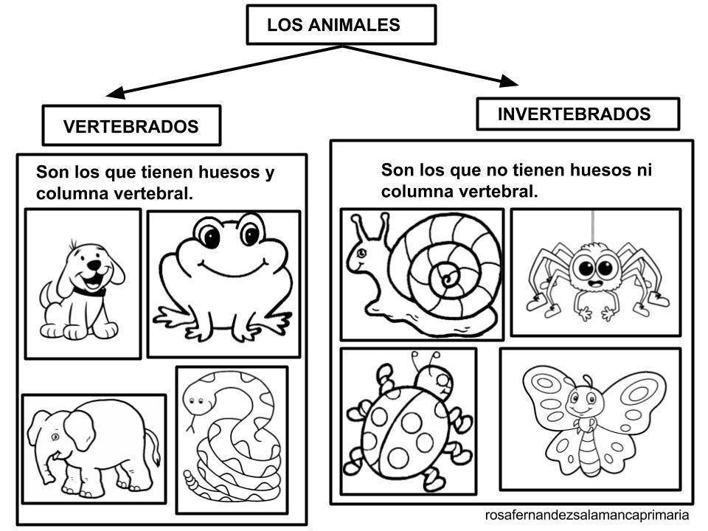

Animales invertebrados

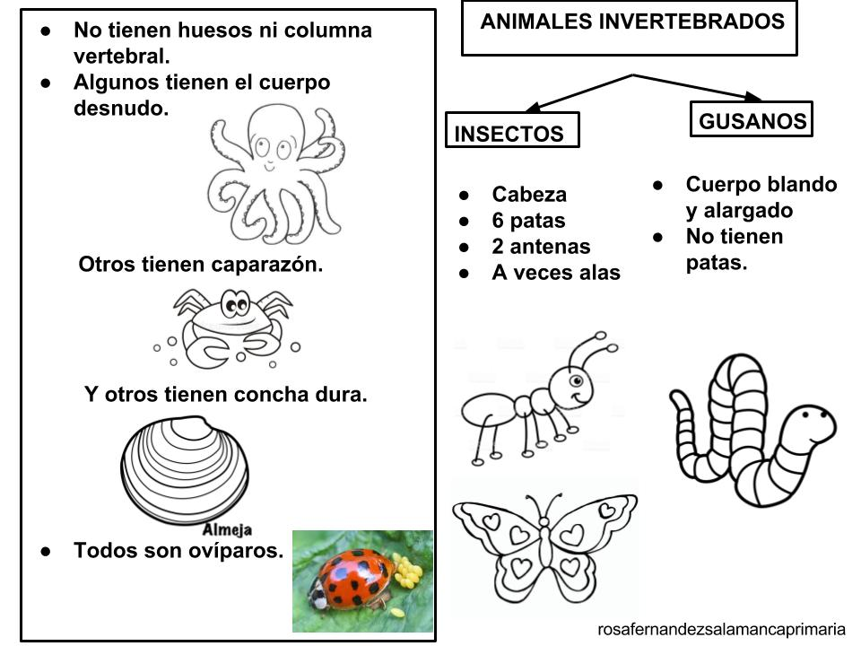

Animales vertebrados
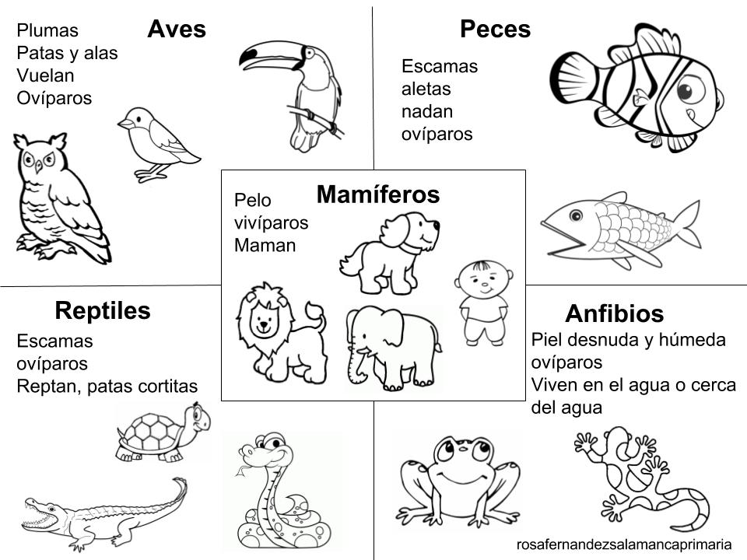
Los animales según su alimentación
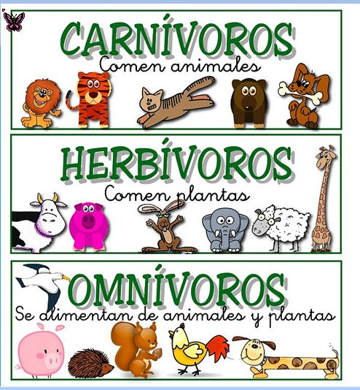

Los animales ovíparos y vivíparos
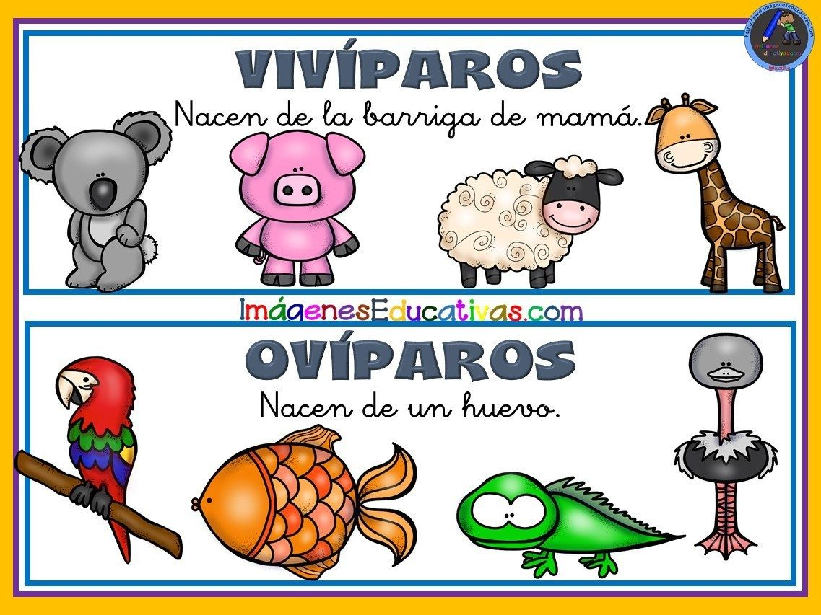

Animales salvajes y domésticos

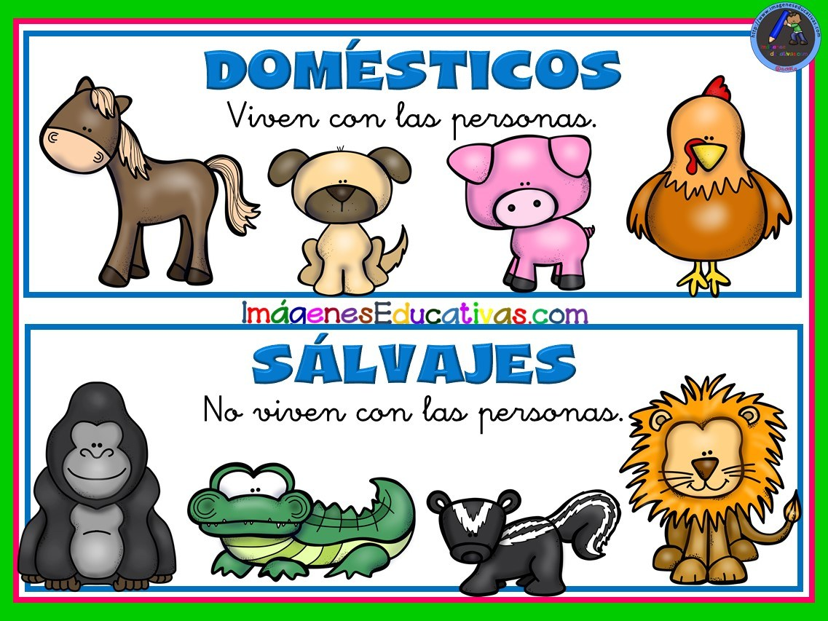
Área: Ciencias Naturales | Grado: Primero | Periodo: II
Ámbitos conceptuales: Las plantas

Responsable: Jenny Zapata

Objetivo del taller: Identificar como de da el desarrollo y el crecimiento de los seres vivos

Competencias: Identificar, indagar, explicar, comunicar y socializar.

Indicadores de logros segundo período:
- Identificación de la utilidad que ofrecen las plantas y anima
- Clasificación de los animales según su origen Identificación de las partes del cuerpo femenino y masculino.
- Apreciación de los recursos animales y vegetales que le ofrece el medio en que vive

Actividad: escribe en tu cuaderno los títulos y definiciones, también realiza dibujos de algunos de las plantas que se proponen.

LAS PLANTAS
Las plantas son seres vivos, necesitan agua, los minerales del suelo y la luz del sol para crecer.

Partes de la planta

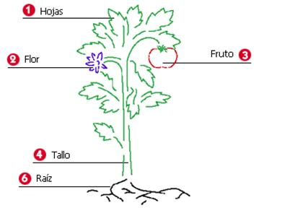

TIPOS DE PLANTAS
CLASES DE PLANTAS

Las plantas medicinales son aquellas que contienen principios que pueden utilizarse en la curación de enfermedades.
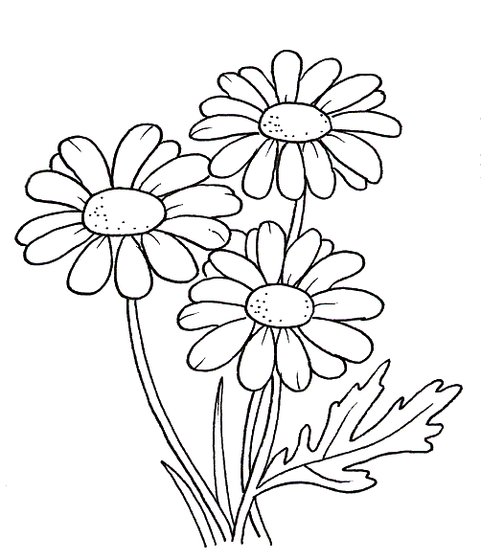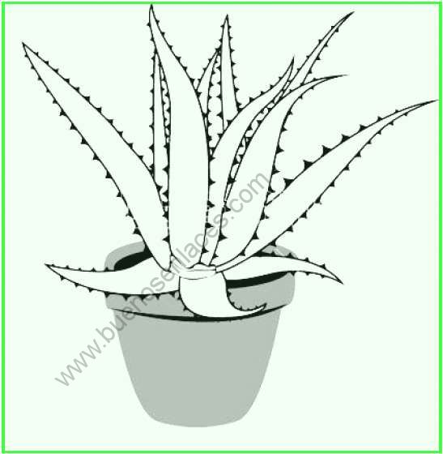

Las plantas ornamentales son aquellas que se cultivan y se comercializa con propósitos decorativos.
Las plantas alimenticias son aquellas que son cultivadas por el hombre para su alimentación.
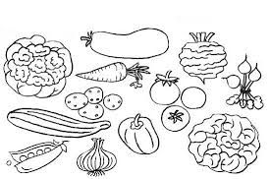

Área: Ciencias Naturales | Grado: Primero | Periodo: II
Ámbitos conceptuales: Utilidad de los animales y plantas.

Responsable: Jenny Zapata

Objetivo del taller: Identificar como de da el desarrollo y el crecimiento de los seres vivos

Competencias: Identificar, indagar, explicar, comunicar y socializar.

Indicadores de logros segundo período:
- Identificación de la utilidad que ofrecen las plantas y anima
- Clasificación de los animales según su origen Identificación de las partes del cuerpo femenino y masculino.
- Apreciación de los recursos animales y vegetales que le ofrece el medio en que vive

Actividad: escribe en tu cuaderno los títulos y definiciones, también realiza dibujos de algunos de los beneficios que tienen las plantas y animales.

BENEFICIO DE LOS DE LOS ANIMALES
Los animales nos brindan su carne, huevos, pieles, queso, leche y también nos cuidan de otros animales.

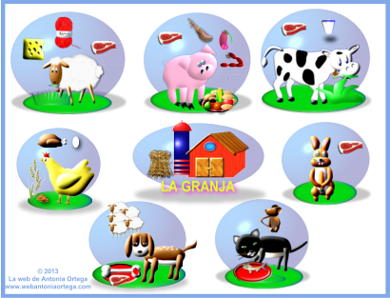

BENEFICIO DE LAS PLANTAS
Son útiles nos proporcionan alimento a los seres vivos, vivienda algunos animales, nos curan y sirven para construir.
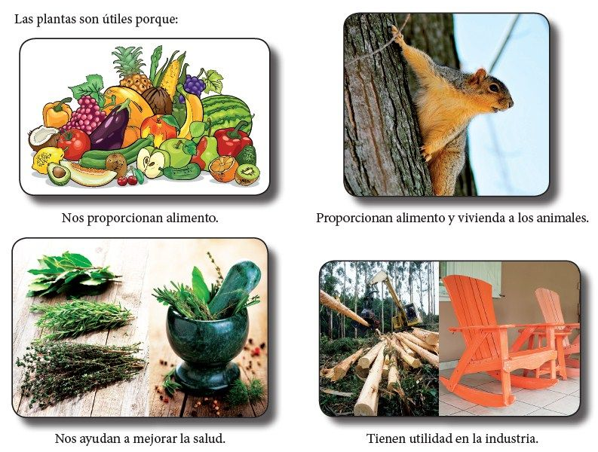

Área: Ciencias Naturales | Grado: Primero | Periodo: II
Ámbitos conceptuales: El cuerpo humano y sus partes

Responsable: Jenny Zapata

Objetivo del taller: Identificar como de da el desarrollo y el crecimiento de los seres vivos

Competencias: Identificar, indagar, explicar, comunicar y socializar.

Indicadores de logros segundo período:
- Identificación de la utilidad que ofrecen las plantas y anima
- Clasificación de los animales según su origen Identificación de las partes del cuerpo femenino y masculino.
- Apreciación de los recursos animales y vegetales que le ofrece el medio en que vive

Actividad: escribe en tu cuaderno el título y dibuja el cuerpo humano y sus partes.

EL CUERPO HUMANO Y SUS PARTES

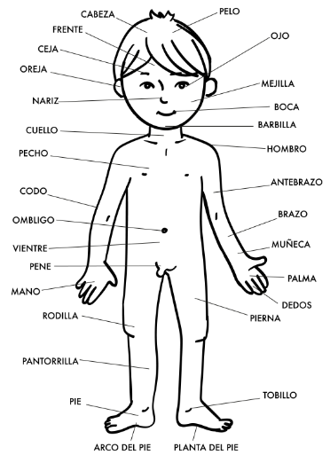

Área: Ciencias Naturales | Grado: Primero | Periodo: II
Ámbitos conceptuales: proyecto de sexualidad – cómo crecemos

Responsable: Jenny Zapata

Objetivo del taller: Identificar como de da el desarrollo y el crecimiento de los seres vivos

Competencias: Identificar, indagar, explicar, comunicar y socializar.

Indicadores de logros segundo período:
- Identificación de la utilidad que ofrecen las plantas y anima
- Clasificación de los animales según su origen Identificación de las partes del cuerpo femenino y masculino.
- Apreciación de los recursos animales y vegetales que le ofrece el medio en que vive

Actividad: Escribe en tu cuaderno el título y dibuja los cambios que aparecen en la imagen y escribe las definiciones.

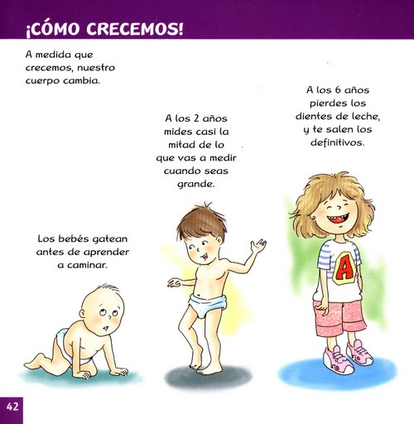

Área: Ciencias Naturales | Grado: Primero | Periodo: II
Ámbitos conceptuales: proyecto de seguridad vial y tránsito

Responsable: Jenny Zapata

Objetivo del taller: Identificar como de da el desarrollo y el crecimiento de los seres vivos

Competencias: Identificar, indagar, explicar, comunicar y socializar.

Indicadores de logros segundo período:
- Identificación de la utilidad que ofrecen las plantas y anima
- Clasificación de los animales según su origen Identificación de las partes del cuerpo femenino y masculino.
- Apreciación de los recursos animales y vegetales que le ofrece el medio en que vive

Actividad: Dibuja el semáforo de vehículos y lo que significa cada color.

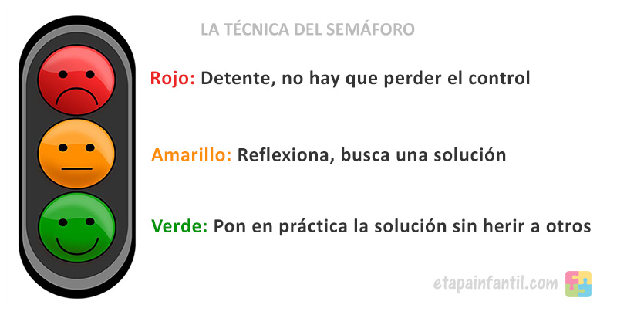

Área: Ciencias Naturales | Grado: Primero | Periodo: II
Ámbitos conceptuales: protección del medio ambiente, ecología y la preservación de los recursos naturales

Responsable: Jenny Zapata

Objetivo del taller: Identificar como de da el desarrollo y el crecimiento de los seres vivos

Competencias: Identificar, indagar, explicar, comunicar y socializar.

Indicadores de logros segundo período:
- Identificación de la utilidad que ofrecen las plantas y anima
- Clasificación de los animales según su origen Identificación de las partes del cuerpo femenino y masculino.
- Apreciación de los recursos animales y vegetales que le ofrece el medio en que vive

Actividad: Realiza este cartel en tu cuaderno y habla con tus padres porque es importante cuidar el agua y mantener bien cerrada las canillas.

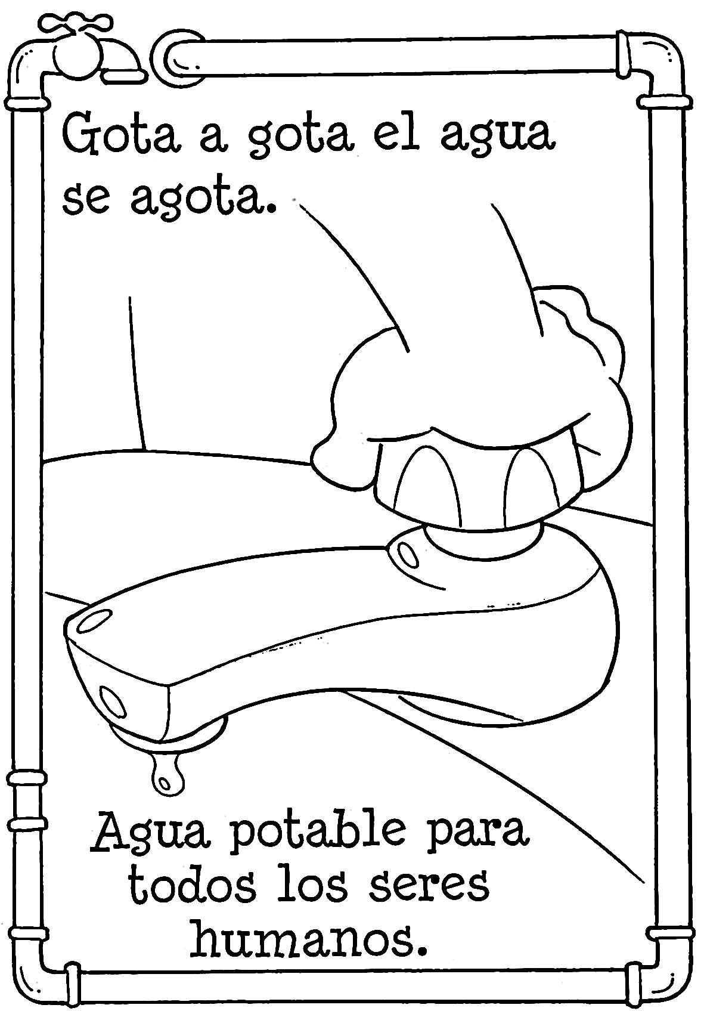

Área: Ciencias Naturales | Grado: Primero | Periodo: II
Ámbitos conceptuales: Proyecto de prevención y atención de emergencias y desastres

Responsable: Jenny Zapata

Objetivo del taller: Identificar como de da el desarrollo y el crecimiento de los seres vivos

Competencias: Identificar, indagar, explicar, comunicar y socializar.

Indicadores de logros segundo período:
- Identificación de la utilidad que ofrecen las plantas y anima
- Clasificación de los animales según su origen Identificación de las partes del cuerpo femenino y masculino.
- Apreciación de los recursos animales y vegetales que le ofrece el medio en que vive

Actividad: con la ayuda de un adulto, escribe 3 formas de prevenir las quemaduras.

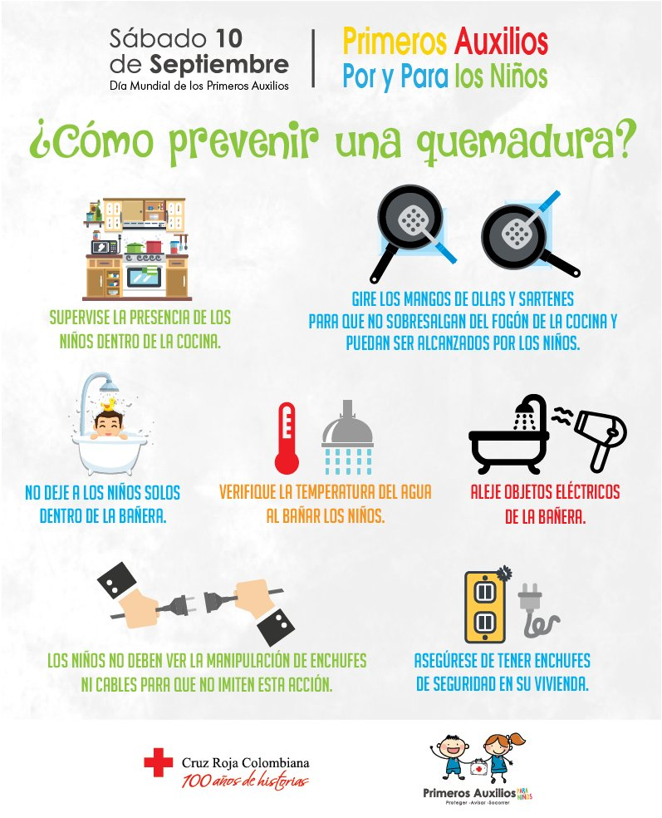

Área: Ciencias Naturales | Grado: Primero | Periodo: II
Ámbitos conceptuales: Proyecto pedagógico sobre la prevención integral de la drogadicción

Responsable: Jenny Zapata

Objetivo del taller: Identificar como de da el desarrollo y el crecimiento de los seres vivos

Competencias: Identificar, indagar, explicar, comunicar y socializar.

Indicadores de logros segundo período:
- Identificación de la utilidad que ofrecen las plantas y anima
- Clasificación de los animales según su origen Identificación de las partes del cuerpo femenino y masculino.
- Apreciación de los recursos animales y vegetales que le ofrece el medio en que vive

Actividad: el adulto que acompañe a los menores, debe leer las 8 formas para prevenir las adiciones en los menores y luego en el cuaderno los niños deben realizar un dibujo que los motive para no consumir ninguna sustancia sicoactiva.

